Evaluación del desempeño de la tecnología wifi en concordancia con los estándares IEEE 802.11 b/g/n en el interior de una cámara anecoica para la banda de 2.4 GHz
Performance evaluation of technology Wi-Fi in conformance with IEEE 802.11 b/g/n into an anechoic chamber for the 2.4GHz band
Avaliação de desempenho da tecnologia Wi-Fi de acordo com os padrões 802.11b/g/n para ao interior de uma câmera anecoica para a banda de 2.4GHz

Cristopher Stalin Caiza Páez
Universidad de las Fuerzas Armadas, ESPE, Ecuador
cscaiza1@espe.edu.ec
https://orcid.org/0000-0001-6519-1440

Román Alcides Lara Cueva
Universidad de las Fuerzas Armadas, ESPE, Ecuador
ralara@espe.edu.ec
https://orcid.org/0000-0001-8848-9928

Resumen
El presente artículo realiza el análisis del desempeño de una red Wi-Fi en concordancia con los estándares IEEE 802.11 b/g/n en un escenario sin interferencia al interior de una cámara anecoica de 15 $m^{2}$, dentro de la cual se implementó una red inalámbrica punto a punto con una distancia de 2m entre el transmisor y el receptor. Las métricas de desempeño referentes al QoS fueron obtenidas utilizando una técnica intrusiva de inyección de tráfico mediante el software D-ITG, la cual proporciona información del throughput (η) para el cálculo de la eficiencia ($Ef$), jitter (j), retardo del canal (δ) y pérdida de paquetes (PL). Los resultados obtenidos mediante un análisis cuantitativo determinaron que el estándar IEEE 802.11n presenta el mejor desempeño en términos de $Ef$ con 85.75%; posterior a esta, se encuentra el estándar IEEE 802.11g con una Ef de 73.73% y finalmente el estándar IEEE 802.11b es el que menor Ef presenta entre las evaluadas, con un 69.37%. Los resultados de este trabajo son contrastados con trabajos realizados en escenarios sometidos a interferencia por obstáculos e interferencia Co-Canal (ICC).
Palabras clave: cámara anecoica, delay, D-ITG, eficiencia, IEEE 802.11, jitter, paquetes perdidos, throughput.

Abstract
This paper presents the performance analysis of a Wi-Fi network in conformance with IEEE 802.11 b/g/n standards, in a non-interference scenario, which consists of an anechoic chamber with an area equal to 15$m^{2}$, within was implemented a point-to-point wireless network with distance equal to 2m between transmitter and receiver. We used the intrusive traffic injection technique, in order to obtain the main metrics relating to QoS, by using the D-ITG software, which provides throughput information (η) for the calculation of efficiency ($Ef$), jitter (j), channel delay (δ) and Packets Loss (PL). Our quantitative analysis shows IEEE 802.11n standard presents the best performance in terms of efficiency with 85.75%, then, IEEE 802.11g standard with 73.73%, and finally IEEE 802.11b standard presented the lowest efficiency among those evaluated with 69.37%. In addition, we contrasted the results showed in this paper with works carried out in scenarios subject to co-channel interference and in presence of obstacles.
Keywords: anechoic chamber, delay, D-ITG, efficiency, IEEE 802.11, jitter, packet loss, throughput.

Resumo
O artigo faz uma análise do desempenho de uma rede Wi-Fi, de acordo com as normas IEEE 802.11 b/g / num palco sem interferência no interior de uma câmera anecoica 15$m^{2}$, nesta frequência foi implementada uma rede sem fio ponto a ponto, com uma distância de 2 m entre o transmissor e o receptor. Sobre as métricas de desempenho de QoS, foram implantados usando uma técnica de injeção de tráfego intrusiva utilizando software D-ITG, que fornece informações sobre a taxa de transferência (η) para o cálculo da eficiência ($Ef$), o jitter (j), o atraso de canal (δ) e perda de pacotes (PL). Os resultados obtidos por meio de uma análise quantitativa determinaram que o padrão IEEE 802. 11n apresenta o melhor desempenho em termos de com 85.75%; depois o IEEE 802.11 g com uma $Ef$ de 73.73% e, finalmente, o padrão IEEE 802. 11b é o mais baixo, apresenta-se entre os avaliados, com um 69.37%. Os resultados deste trabalho são contrastados com trabalho em cenários sujeita a interferências por obstáculos e interferência co canal (CCI).
Palavras-chave: câmera anecoica, delay, D-ITG, eficiência, IEEE 802.11, perda de pacotes, jitter, taxa de transferência.
Fecha Recepción: Agosto 2018 Fecha Aceptación: Diciembre 2018
Introducción
Las comunicaciones inalámbricas son sistemas de redes tecnológicas que permiten el intercambio de información entre terminales que no se encuentran unidos por ningún medio físico de conexión (Tixi, 2016). Una muestra de ello es el sistema de conexión wifi (del inglés wireless fidelity), el cual trabaja en concordancia con el estándar IEEE 802.11, al que se le han efectuado varias modificaciones con el fin de mejorar determinados parámetros de desempeño relacionados con las tasas de transmisión, cobertura, modulación, entre otros.
Por ejemplo, en 1999 se aprobó el estándar IEEE 802.11b, el cual trabaja en la banda de 2.4G Hz y establece una tasa de transmisión neta (raw bit rate o RBR por sus siglas en inglés) de 11 Mbps (IEEE Standard for Information technology, 1999). Luego, en 2003 se presentó el estándar IEEE 802.11g, que propone un RBR máximo de 54 Mbps al utilizar OFDM (del inglés orthogonal frequency division multiplexing), aunque en modo compatibilidad con el estándar IEEE 802.11b presenta un RBR de 11 Mbps al utilizar la técnica de transmisión DSSS (del inglés direct-sequence spread spectrum) (IEEE Standard for Information technology, 2003). Posteriormente, en 2009 apareció el estándar IEEE 802.11n, que trabaja en las bandas de 2.4 GHz y 5 GHz, e implementa la tecnología MIMO (del inglés multiple input multiple output) y OFDM, lo cual le permite alcanzar un RBR máximo de 300 Mbps sobre un ancho de canal de 20 MHz, y de hasta 600 Mbps con un ancho de canal de 40 MHz (IEEE Standard for Information technology, 2009).
En otras palabras, cada versión nueva de dicho estándar ha tenido como objetivo mejorar determinados factores de desempeño de su predecesor. Esto se puede constatar, por ejemplo, con el estándar IEEE 802.11n, el cual tiene dos veces más velocidad de transmisión que el estándar IEEE 802.11g, y aproximadamente 10 veces más en comparación con el estándar IEEE 802.11b (Puerto, Valdés y Mercado, 2008).
Ahora bien, debido a la omnipresencia de la tecnología wifi en múltiples dispositivos móviles, como celulares, tabletas, laptops, entre otros (Cantillo, Roura y Sánchez, 2012), han surgido diversas investigaciones que han procurado analizar su desempeño. En este sentido, se destaca el trabajo de Mahajan y Shraddha (2017), quienes evaluaron el desempeño de los estándares IEEE 802.11b/n bajo distintos protocolos de enrutamiento ad hoc, como AODV (del inglés ad hoc on demand distance vector), DSR (del inglés dynamic source routing) y DSDV (del inglés destination-sequenced distance-vector). Las conclusiones de este trabajo demuestran que para el estándar IEEE 802.11b, el protocolo DSR funciona mejor que los protocolos AODV y DSDV; mientras que en el estándar IEEE 802.11n, el protocolo AODV funciona mejor en cuanto a la entrega de paquetes, y el protocolo DSR es mejor en throughput ($η$). Asimismo, y en relación con el retardo (δ) para los estándares IEEE 802.11b/n, el protocolo DSDV funciona mejor que los protocolos AODV y DSR; para realizar este trabajo, las métricas de desempeño analizadas fueron la tasa de paquetes entregados, η y δ.
Un estudio similar al anterior es el realizado por Lara, Fernández y Morales (2016), quienes examinaron el desempeño de un enlace descendente de redes basadas en los estándares IEEE 802.11b/n y WDS (del inglés wireless distribution system). Los resultados recabados por estos autores evidencian que el estándar IEEE 802.11b y el WDS tienen un mejor desempeño en áreas con obstáculos, a diferencia del estándar IEEE 802.11n, el cual tiene un mejor rendimiento en ambientes sin obstáculos; los parámetros evaluados fueron η, δ, jitter (j) y paquetes perdidos (PL, del inglés packet loss).
Otro trabajo relevante es el de Portillo, Villaseñor y Cabanillas (2008), quienes estudiaron el desempeño del protocolo MAC para redes inalámbricas de área local según los estándares IEEE 802.11a/g. Los hallazgos de esta indagación permiten concluir que el estándar IEEE 802.11g tiene mejor desempeño que el estándar IEEE 802.11a en términos de η y PL.
Asimismo, Sendra, Fernández, Turró y Lloret (2010), así como Sendra, García, Turró y Lloret (2011) han comparado el desempeño de los estándares IEEE 802.11 a/b/g/n en ambientes interiores en términos del RSSI (del inglés received signal strength indication), área de cobertura y medición de interferencia co-canal (ICC). Los datos recabados por estos investigadores indican que los estándares IEEE 802.11b/n tienen un mejor desempeño a cortas distancias, mientras que el estándar IEEE 802.11g presenta mejores resultados en largas distancias.
Finalmente, Vallejo (2016) también indagó en el desempeño de una red wifi según el estándar IEEE 802.11n en escenarios interiores con ICC y sin ICC. Los resultados de este trabajo determinan que la red reduce su throughput en 35 % en escenarios con ICC.
A partir de estos estudios se puede afirmar que el desempeño de la tecnología wifi se ve afectado debido a varios factores, como las características del canal de comunicación, la ICC y de canal adyacente, la presencia de obstáculos, entre otros. Sin embargo, hasta el momento no se ha evaluado el funcionamiento de la tecnología wifi en un entorno ideal sin interferencia por medio de una cámara anecoica.
Por este motivo, el objetivo del presente trabajo es evaluar el desempeño de una red inalámbrica punto a punto bajo los estándares IEEE 802.11 b/g/n dentro de una cámara anecoica para contrastar los resultados obtenidos con escenarios en presencia de obstáculos e ICC. En concreto, esta investigación se enfoca en identificar las métricas de desempeño que tienen relación con la mayor cantidad de parámetros relacionados con QoS (de inglés quality of service) como $Ef$, δ, j y PL, métricas que fueron obtenidas utilizando una técnica intrusiva de inyección de tráfico mediante el software D-ITG.

Método
A continuación, se mencionan los elementos utilizados en las pruebas experimentales, para las cuales se emplearon equipos de software y hardware. Posteriormente, se describe la metodología propuesta para desarrollar dichas pruebas y se definen las métricas de desempeño analizadas.
Explicado lo anterior, el escenario de prueba estuvo constituido por una red punto a punto implementada en el interior de una cámara anecoica, cuyo rango frecuencial de operación estuvo entre los 2 GHz y los 3 GHz. Esta cámara se halla en la Universidad de las Fuerzas Armadas, ESPE (Ecuador), y tiene las siguientes dimensiones: 5 m de largo, 3 m de ancho y 3 m de alto. Su exterior está recubierto con apantallamiento metálico y su interior está constituido de material absorbente de tipo piramidal elaborado de espuma sólida (poliestireno) e impregnado con una mezcla entre pintura de látex y carbón activado; en su parte central posee pedestales para soporte y posicionamiento de antenas, donde se sitúan 2 antenas direccionales distanciadas 2 m entre sí, y dos cables LMR-240 de 1 m de largo, los cuales poseen terminales SMA (del inglés subminiature version A) en ambos extremos, como se aprecia en la figura 1 (Brito y López, 2006).

Figura 1. Red inalámbrica implementada en una cámara anecoica
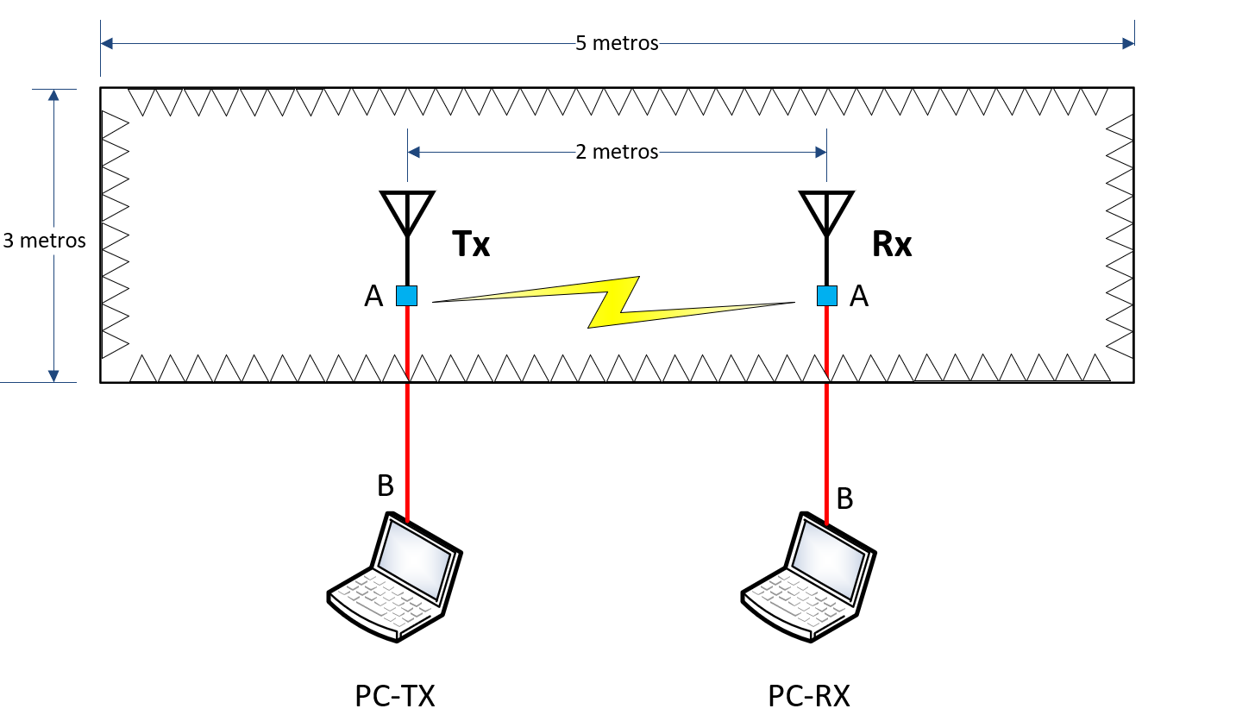
Nota: Las líneas rojas representan los cables LMR-240 y el pequeño cuadrado celeste representa la conexión entre el cable LMR-240 y la antena.
Fuente: Elaboración propia
En cuanto al cable LM-240, este posee una pérdida de 0.42 dB/m y el despliegue realizado en el transmisor y receptor tiene una longitud total de 2 m, con una pérdida introducida por conectores de 0.5 dB aproximadamente (Cordoví Rodríguez, 2016) , lo que representa una pérdida de 1.84 dB en la conexión debido al cable y los conectores. Estas pérdidas deben ser mínimas, pues si superan los 3dB, la potencia se puede reducir hasta en 50 %, por lo que se suele aconsejar el empleo de cables tipo LMR o Heliax y líneas de transmisión cortas (Redes inalámbricas en los países en desarrollo, 2007).
Para las pruebas experimentales se utilizaron dos computadores portátiles: uno para la transmisión (PC-TX) y otro para la recepción de información (PC-RX). El transmisor tenía un procesador Intel Core i5 de séptima generación y memoria SDRAM de 8 Gb, mientras que el receptor contaba con un procesador Intel Core i3 de séptima generación y memoria SDRAM de 4 Gb. Vale acotar que ambos computadores tenían instalado el sistema operativo Linux (Ubuntu LTS 16.04) y sus tarjetas de red soportaban los estándares IEEE 802.11b/g/n/ac.
Para completar la red dentro de la cámara anecoica se utilizaron dos tarjetas de red inalámbricas externas conectadas hacia los computadores (las características de las tarjetas se presentan en la tabla 1). En este sentido, se debe mencionar que tanto los computadores como las tarjetas de red presentaban características similares; debido a esto, se determinó que las tasas uplink y downlink eran las mismas, por lo que se estableció una comunicación unidireccional entre la PC-TX y PC-RX.
Figura 2. Tarjeta de red inalámbrica externa utilizada

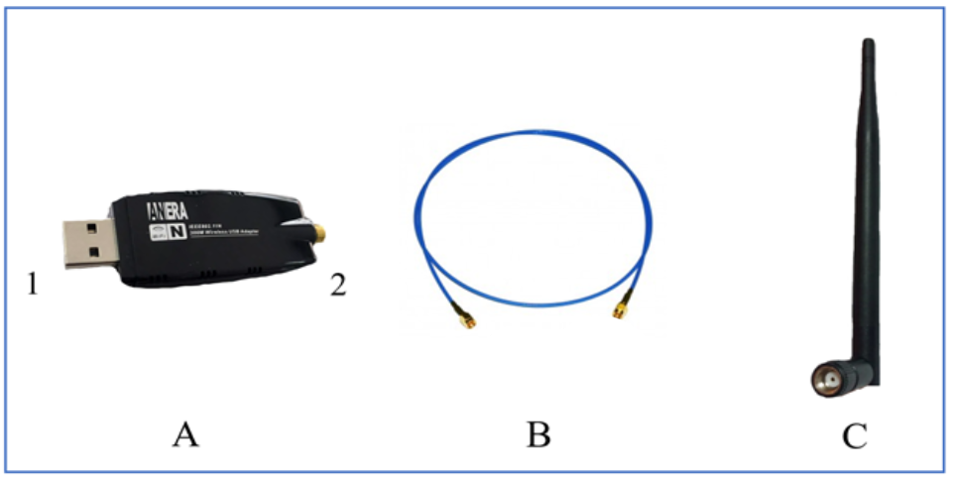
Nota: La figura A representa el conector USB que se adaptó al computador; la figura B, el cable LMR-240, y la figura C, la antena que se conectó en el interior de la cámara anecoica.
Fuente: Elaboración propia

Ahora bien, si se observa la figura 1, se puede apreciar que el puerto USB del computador se conectó el extremo 1 de la tarjeta de red, el cual se representa en la letra A de la figura 2, cuyo extremo 2 se conecta al cable LM-240 de la cámara anecoica en el extremo B. Finalmente, en el extremo A se conecta el cable LM-240 con la antena representada por la letra C de la figura 2. Este procedimiento se realizó tanto para el transmisor como para el receptor.

Tabla 1. Características de las tarjetas de red inalámbricas externas utilizadas

Características | Tarjeta de red
Frecuencia de operación | 2.4 GHz - 2.4835 GHz
Estándares soportados | IEEE 802.11 b/g/n
Ganancia de antenas | 5 dB
Potencia de transmisión | 100 mW
Velocidad máxima de transmisión | 300 Mbps
Sistemas operativos soportados | Windows XP, 7, 8, 8.1, 10, MAC y Linux
Fuente: Elaboración propia
Para la toma de mediciones se eligió una técnica intrusiva de inyección de tráfico por medio del software D-ITG, el cual proporciona en su totalidad las métricas de interés para este trabajo. Por este motivo, en cada computador se instaló toda la arquitectura y componentes del D-ITG dentro de los cuales la configuración de su interfaz gráfica GUI (del inglés graphical user interface) permitió determinar la capacidad máxima de transmisión que soportaba cada estándar para el escenario de pruebas planteado.
Seguidamente, y con la finalidad de determinar dicha capacidad, se procedió a inundar el canal de comunicación hasta determinar su throughput. Estas tasas de transmisión varían hasta obtener una pérdida de paquetes menor a 3 %, lo cual es aconsejable según Vallejo (2016) para conseguir una mejor respuesta para comunicaciones en tiempo real y garantizar el uso de toda la capacidad del canal de comunicación. En la tabla 2 se enseñan las configuraciones realizadas en la GUI del D-ITG en la parte de transmisión para cada estándar.

Tabla 2. Parámetros configurados en la GUI del D-ITG para el transmisor

Estándar | Parámetro | Valor
IEEE 802.11 b/g/n | Métrica | One way delay
 | Duración (s) | 30
 | Inicio del retardo (s) | 0
 | Protocolo | UDP
 | Tamaño del paquete (bytes) | 512
IEEE 802.11 b | Tasa de transmisión (Mbps) | 1/2/3/4/3.8
IEEE 802.11 g |  | 1/2/4/6/7/6.5
IEEE 802.11 n |  | 1/3/5/8/12/11
Fuente: Elaboración propia
En el presente trabajo se utilizó el protocolo UDP (del inglés user data protocol), ya que al no ser orientado a la conexión fue el indicado para aplicaciones en tiempo real, lo que permitió observar valores de PL en la transmisión de datos. En cuanto a la métrica One way delay (recomendada para trabajar en entornos de laboratorio), fue empleada para determinar el tiempo que tardaba un paquete en viajar desde el transmisor al receptor. Igualmente, se estableció el tamaño del paquete de 512 bytes, el inicio del retardo en 0 s y la duración de 30 s debido a que son valores aconsejables para trabajar en un ambiente de laboratorio que utiliza redes relativamente pequeñas (Vallejo, 2016).
Para cada estándar bajo el mismo escenario se realizaron 10 mediciones con el objetivo de reducir el error cuadrático medio; asimismo, para analizar los datos adquiridos se utilizó la herramienta matemática Matlab.

Tabla 3. Tasa de transmisión real para los estándares IEEE 802.11b/g/n en relación con la tasa de paquetes perdidos

Estándar | Tasa de transmisión (Mbps) | Tasa de  recepción  (Mbps) | Paquetes  perdidos  (%) | Paquetes  transmitidos
802.11b | 1.00 | 0.99 | 0 | 227
 | 2.00 | 1.99 | 0 | 453
 | 3.00 | 2.94 | 0.3 | 680
 | 4.00 | 3.89 | 8.4 | 906
 | 3.80 | 3.78 | 2.1 | 861
802.11g | 1.00 | 0.99 | 0 | 227
 | 2.00 | 1.99 | 0 | 453
 | 4.00 | 3.99 | 0 | 906
 | 6.00 | 5.98 | 0.6 | 1359
 | 7.00 | 6.80 | 7.6 | 1586
 | 6.50 | 6.48 | 2.4 | 1472
802.11n | 1.00 | 1.00 | 0 | 227
 | 3.00 | 2.99 | 0 | 680
 | 5.00 | 4.98 | 0 | 1133
 | 8.00 | 7.99 | 0 | 1812
 | 12.00 | 11.72 | 8.4 | 2718
 | 11.00 | 10.98 | 1.4 | 2491
Nota: Los valores con negrillas representan los resultados del throughput medio obtenido para las inyecciones de tráfico.
Fuente: Elaboración propia

En la tabla 3 se aprecian las inyecciones de tráfico realizadas que permiten determinar la capacidad total del canal y, posteriormente, establecer la cantidad de paquetes en la transmisión de datos para cada uno de los estándares. Para este trabajo también se han configurado en las tarjetas de red inalámbricas externas los RBR para cada estándar, los cuales son 5.5 Mbps para el estándar IEEE 802.11b, 9 Mbps para el estándar IEEE 802.11g y 13 Mbps para el estándar IEEE 802.11n. A continuación, se definen las métricas de desempeño que se encuentran relacionadas con la QoS con el fin de clarificar los resultados que se presentan en el apartado posterior.

Throughput
El throughput (η) de una red de datos está dado por el número de bits que pueden ser transmitidos sobre la red en determinado período. La $Ef$de una red se calcula mediante la ecuación 1 (Lara-Cueva, Benítez, Caamaño, Zennaro y Rojo-Álvarez, 2014).
$$Ef=\frac{η}{RBR}x{100 \%}$$ | (1)
Donde η es el throughput recibido en la transmisión y RBR es la tasa neta de transmisión.
Delay
El delay (δ) en una transmisión de datos se encuentra establecido como el tiempo que tarda un paquete de datos en llegar desde un punto transmisor hasta un punto receptor (Cuesta y Romero, 2013); este valor no puede ser negativo, por lo que los equipos deben estar configurados a una misma señal de reloj o lo más parecido posible en fase y frecuencia, ya que su sincronización sirve para obtener valores correctos del δ que serán entregados por el software D-ITG. Por este motivo, se instaló un servidor propio —como se detalla en Lara, Fernández y Morales (2016)— para sincronizar los relojes de los computadores.
Jitter
El jitter (j) es la variación que existe entre los pulsos de una transmisión digital y puede manifestarse a través de variaciones en la amplitud e intensidad de señal, las cuales se originan debido a los tiempos de espera de conexión, la congestión del tráfico de datos y la interferencia (Barrionuevo y Tamayo, 2011).
Paquetes perdidos
Los paquetes perdidos (PL, del inglés packet loss) para una transmisión de datos inalámbrica ocurren debido al medio por el que se transmiten, ya que una red puede ser interferida por equipos cercanos que compiten por el acceso al canal inalámbrico o también por equipos que se encuentran funcionando dentro de la misma banda de frecuencia. El porcentaje de PL puede variar desde un nivel menor a 0.5 % de pérdidas de los paquetes hasta más de 50 % de pérdidas (Barrionuevo y Tamayo, 2011).

Resultados
En esta sección se ofrecen los resultados de las métricas de desempeño analizadas para el escenario planteado según cada estándar.
- Eficiencia

Figura 3. $Ef$ de la red para los estándares IEEE 802.11b/g/n

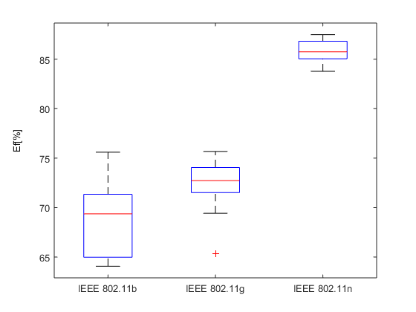
Nota: Las medianas están representadas por la línea roja.
Fuente: Elaboración propia

En la figura 3 se enseñan los valores de $Ef$ para los estándares IEEE 802.11b/g/n bajo el mismo escenario de prueba. En dicha figura se observa que el estándar con mayor $Ef$ fue el IEEE 802.11n con valores que oscilaron entre 85.04 % y 86.82 % y con una mediana de 85.75 %. Por su parte, la segunda mejor $Ef$ se halló en el estándar IEEE 802.11g con 73.73 % y con valores que variaron entre 71.52 % y 74.06 %. Cabe indicar que para este estándar se presentó un valor atípico en 65.36 % conocido como outlier, el cual es un dato descartado debido a que no se encuentra dentro de un rango de registros válidos para un adecuado análisis. Finalmente, el estándar que menor $Ef$ tuvo fue el IEEE 802.11b con valores que oscilaron entre 64.98 % y 71.35 % y con una mediana de 69.37 %. Al respecto, vale acotar que los valores de la mediana para todos los escenarios y métricas evaluadas fueron conseguidos con la herramienta gráfica boxplot de Matlab.
- Delay

Figura 4. Delay de la red para los estándares IEEE 802.11b/g/n

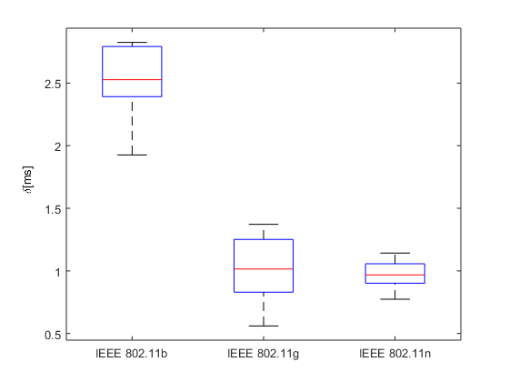
Nota: Las medianas están representadas por la línea roja.
Fuente: Elaboración propia

Los resultados obtenidos en torno al δ para los estándares IEEE 802.11b/g/n se presentan en la figura 4, donde se puede observar que el mayor δ lo obtuvo el estándar IEEE 802.11b, el cual consiguió valores fluctuantes entre 2.39 ms y 2.79 ms con una mediana de 2.53 ms, seguido del estándar IEEE 802.11g, el cual reportó valores que variaron entre 0.83 ms y 1.25 ms con una mediana de 1.01 ms; finalmente, el estándar IEEE 802.11n alcanzó los menores valores de δ, pues oscilaron entre 0.90 ms y 1.06 ms con una mediana de 0.97 ms.

- Jitter

Figura 5. Jitter de la red para los estándares IEEE 802.11b/g/n

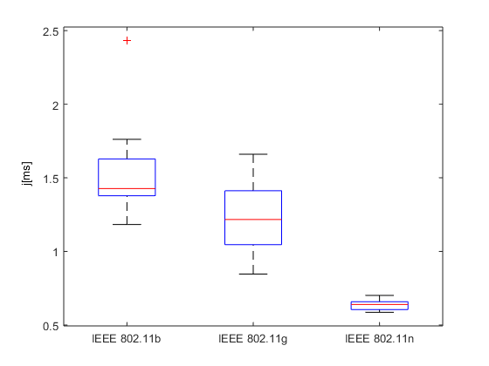
Nota: Las medianas están representadas por la línea roja.
Fuente: Elaboración propia

En la figura 5 se presentan los valores de j obtenidos para los estándares IEEE 802.11b/g/n; en dicha figura se observa que el estándar que menor j presentó fue el IEEE 802.11n con 0.63 ms, seguido del estándar IEEE 802.11g con valores que oscilaron entre 1.04 ms y 1.41 ms y con una mediana de 1.22 ms. Finalmente, el estándar que mayor j obtuvo fue el IEEE 802.11b con valores que variaron entre 1.37 ms y 1.62 ms, con una mediana de 1.42 ms y un outlier de 2.43 ms.

- Paquetes perdidos

Figura 6. Paquetes perdidos de la red para los estándares IEEE 802.11b/g/n
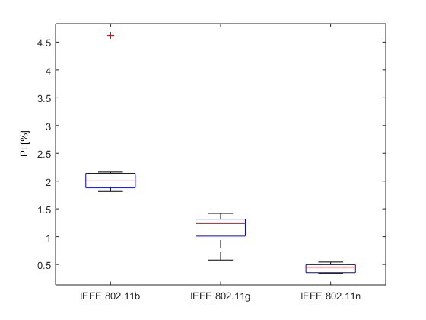
Nota: Las medianas están representadas por la línea roja.
Fuente: Elaboración propia

En la figura 6 se aprecian los resultados en torno a los PL para los estándares IEEE 802.11b/g/n. En tal sentido, se puede afirmar que el estándar con menor PL fue el IEEE 802.11n con valores que estuvieron entre 0.35 % y 0.49 %, con una mediana de 0.45 %. En cambio, el estándar IEEE 802.11g alcanzó valores entre 1.01 % y 1.32 %, con una mediana de 1.24 %, mientras que el estándar con mayor PL fue el IEEE 802.11b con valores que fluctuaron entre 1.88 % y 2.14 %, con una mediana de 2 %.
Por último, en la figura 7 se ofrece la totalidad de las métricas obtenidas agrupadas con trabajos relacionados con los estándares IEEE 802.11b/g/n. Al respecto, se debe advertir que no todos los trabajos referidos evaluaron los estándares señalados en el presente estudio ni todas las métricas de desempeño (es decir, $Ef$, δ, j y PL), razón por la cual algunas figuras aparecen sin algunas barras. Asimismo, cabe señalar que la leyenda para cada contraste se puede apreciar en el centro de la figura.

Figura 7. Contraste con otros trabajos relacionados con los estándares IEEE 802.11b/g/n (el presente trabajo se enseña con barras de color morado y delineado rojo)

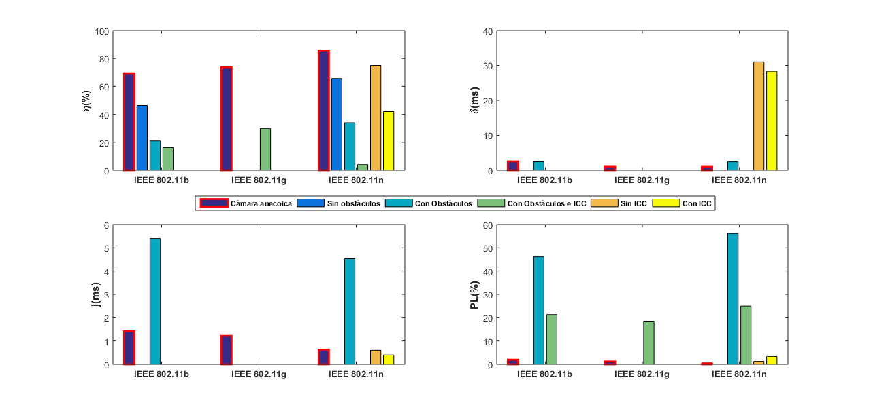
Fuente: Elaboración propia

Discusión y conclusiones
La figura 7 ha sido diseñada con la finalidad de cotejar los hallazgos de la presente investigación con otros realizados con anterioridad. Por tal motivo, a continuación se presentan los resultados obtenidos en el interior de una cámara anecoica comparados con escenarios que han sido sometidos a interferencia por obstáculos y por ICC para determinar el porcentaje en el que se degrada cada desempeño en comparación con nuestras métricas.
- En cuanto a la $Ef$ en escenarios sin obstáculos, el desempeño del estándar IEEE 802.11b se degrada en 33.21 %, mientras que el estándar IEEE 802.11n lo hace en 23.42 % en comparación con los resultados obtenidos por Lara et al. (2016).
- En escenarios con obstáculos, el desempeño del estándar IEEE 802.11b se degrada en 69.73 % en cuanto a la $Ef$, 4.55 % en el δ y 280.28 % en el j. En cambio, el estándar IEEE 802.11n presenta un deterioro de 60.35 % en cuanto a la $Ef$, 148.45 % en el δ y 619.05 % en el j, en comparación con lo reportado por Lara et al. (2016).
- En escenarios sin ICC, el desempeño del estándar IEEE 802.11n se degrada en 12.54 % en torno a la $Ef$, 3095.88 % en el δ y 4.76 % en el j, cotejado con Vallejo (2016).
- En escenarios con ICC, el desempeño del estándar IEEE 802.11n tiene un deterioro de 51.02 % en torno a la $Ef$, 2820.62 % en el δ y 36.51 % en el j, en contraste con Vallejo (2016).
- Finalmente, en escenarios con obstáculos e ICC en torno a la $Ef$, el desempeño del estándar IEEE 802.11b se degrada en 76.46 %, el estándar IEEE 802.11g sufre un deterioro de 51.17 % y el estándar IEEE 802.11n se degrada 95.34 %, todos estos en comparación con los resultados recabados por Sendra et al. (2010).
Presentadas estas cifras, se puede determinar que el mejor desempeño lo consiguió el estándar IEEE 802.11n con 85.75 % de $Ef$, 0.97 ms de δ, 0.63 ms de j y 0.45 % de PL, seguido del estándar IEEE 802.11g con 73.73 % de $Ef$, 1.01 ms de δ, 1.22 ms de j y 1.24 % de PL. Por último, el estándar que presentó el menor desempeño fue el IEEE 802.11b con 69.37 % de $Ef$, 2.53 ms de δ, 1.42 ms de j y 2 % de PL.
Con tales antecedentes, y tomando como base los resultados obtenidos en este trabajo, se puede concluir que las interferencias producidas por obstáculos reducen la $Ef$ del enlace hasta en 69.73 %, así como un valor de 51.02 % bajo ICC y hasta 94.34 % bajo ICC con obstáculos. Con respecto al δ, su deterioro es de 148.45 % con presencia de obstáculos y 2820.62 % con ICC. En cuanto al j, su degradación puede llegar hasta 619.05 % bajo un escenario con obstáculos y hasta 36.51 % bajo ICC. Finalmente, en cuanto a los PL, no se han contrastado los resultados debido a que en esta investigación se tomó como principio que la tasa de PL era menor a 3 %, valor que se encuentra establecido para aplicaciones en tiempo real. Esto ha imposibilitado las comparaciones, porque en el presente trabajo esta tasa de paquetes no varía debido a que no existen motivos por los cuales deba modificarse para realizar un contraste con Lara et al. (2016), Sendra et al. (2010) y Vallejo (2016), situación que además no sería aconsejable.
Por otra parte, se destaca que todos los valores obtenidos son satisfactorios debido a que las pruebas se realizaron en el interior de una cámara anecoica, lo que permitió trabajar en un ambiente aislado de interferencia, de modo que el δ, el j y los PL cumplieron con las recomendaciones establecidas por la ITU-T G.1010 (2001), la ITU-T G.114 (2003) y la ITU-T Y.1541 (2011) para brindar QoS a las aplicaciones en tiempo real.
Aun así, todavía quedan abiertas algunas líneas de interés, las cuales deberían ser tomadas a cargo por especialistas en el desarrollo de las comunicaciones inalámbricas. En consecuencia, se plantea como trabajo futuro analizar el desempeño de los estándares IEEE 802.11b/g/n en exteriores y evaluar el estándar IEEE 802.11ac, el cual no ha sido considerado para esta investigación debido a que nuestra cámara anecoica no soportaba frecuencias fuera del rango de 2 GHz a 3GHz.

Referencias
Barrionuevo, E. y Tamayo, V. (2011). Análisis del desempeño de una red con tecnología WIFI para largas distancias en un ambiente rural de la Región Sierra (trabajo de grado). Sangolquí, Ecuador: Universidad de las Fuerzas Armadas, ESPE.
Brito, P. y López, M. P. (2006). Diseño y construcción de una cámara anecoica para la Facultad de Ingeniería Electrónica (trabajo de grado). Sangolquí, Ecuador: Universidad de las Fuerzas Armadas, ESPE.
Cantillo, C., Roura, M. y Sánchez, A. (2012). Tendencias actuales en el uso de dispositivos móviles en educación. La Educación Digital Magazine, (147), 1-21.
Cordoví Rodríguez, T. E. (2016). SISTEMA DE ANTENA ADY-001V13 DESTINADA ESPECIALMENTE PARA LA RECEPCION DE TDT EN EL POBLADO DE MANICARAGUA. Manicaragua.
Cuesta, V. y Romero, C. A. (2013). Evaluación de tecnología 802.11n en redes de larga distancia (trabajo de grado). Universidad Técnica Particular de Loja, Loja-Ecuador.
IEEE Standard for Information Technology - Telecommunications and information exchange between systems - Local and Metropolitan networks - Specific requirements - Part 11: Wireless LAN Medium Access Control (MAC) and Physical Layer (PHY) specifications: Higher Speed Physical Layer (PHY) Extension in the 2.4 GHz band," in IEEE Std 802.11b-1999, vol., no., pp.1-96, 20 Jan. 2000.
IEEE Standard for Information technology - Local and metropolitan area networks - Specific requirements - Part 11: Wireless LAN Medium Access Control (MAC)and Physical Layer (PHY) Specifications Amendment 5: Enhancements for Higher Throughput. In IEEE Std 802.11n-2009 (Amendment to IEEE Std 802.11-2007 as amended by IEEE Std 802.11k-2008, IEEE Std 802.11r-2008, IEEE Std 802.11y-2008, and IEEE Std 802.11w-2009). Doi: 10.1109/IEEESTD.2009.5307322.
IEEE Standard for Information Technology - Telecommunications and Information Exchange Between Systems- Local and Metropolitan Area Networks- Specific Requirements Part Ii: Wireless LAN Medium Access Control (MAC) and Physical Layer (PHY) Specifications. In IEEE Std 802.11g-2003 (Amendment to IEEE Std 802.11, 1999 Edn. (Reaff 2003) as amended by IEEE Stds 802.11a-1999, 802.11b-1999, 802.11b-1999/Cor 1-2001, and 802.11d-2001). Doi: 10.1109/IEEESTD.2003.94282.
International Telecommunication Union (ITU) (2001). Recomendación UIT-T G.1010. Categorías de calidad de servicio para los usuarios de extremo de servicios multimedios. Recuperado de http://handle.itu.int/11.1002/1000/5598.
International Telecommunication Union (ITU) (2003). Recomendación ITU-T G.114. Tiempo de transmisión en un sentido. Recuperado de http://handle.itu.int/11.1002/1000/6254.
International Telecommunication Union (ITU) (2011). Recomendación ITU-T Y.1541. Objetivos de calidad de funcionamiento de red para servicios basados en el protocolo Internet. Recuperado de http://handle.itu.int/11.1002/1000/11462.
Lara-Cueva, R., Fernández-Jiménez, C. y Morales-Maldonado, C. A. (2016). Análisis del desempeño en un enlace descendente de redes basadas en los estándares IEEE 802.11 b, IEEE 802.11 n y WDS. RECI Revista Iberoamericana de las Ciencias Computacionales e Informática, 5(10), 1-19.
Lara-Cueva, R., Benítez, D., Caamaño, A., Zennaro, M. and Rojo-Álvarez, J. (2014). Performance evaluation of a volcano monitoring system using wireless sensor networks. Communications (LATINCOM), IEEE Latin America Conference.
Mahajan, P. D. y Shraddha, P. (2017). Evaluación del rendimiento de diferentes protocolos de enrutamiento para 802.11 by 802.11 n. Tendencias en Electrónica e Informática (ICEI), Conferencia Internacional de 2017 (pp. 990-995). IEEE.
Portillo, C., Villaseñor, L. y Cabanillas, J. C. (2008). Eficiencia MAC en redes inalámbricas de área local 802.11 a/g en presencia de desvanecimiento por multitrayectorias. Revista de Ingeniería Eléctrica, Electrónica y Computación, 4(1), 1-8.
Puerto, L. M., Valdés, Y. y Mercado, R. (2008). Tendencias del estándar 802.11n (trabajo de grado). Cartagena de Indias: Universidad Tecnológica de Bolívar.
Redes inalámbricas en los países en desarrollo (2007). Recuperado de http://wndw.net/pdf/wndw2-es/wndw2-es-ebook.pdf.
Sendra, S., Fernández, P., Turró, C. and Lloret, J. (2010). IEEE 802.11 a/b/g/n Indoor Coverage and Performance Comparison. In Wireless and Mobile Communications (ICWMC), 6th International Conference on (pp. 185-190). IEEE.
Sendra, S., García, M. G., Turró, C. and Lloret, J. (2011). WLAN IEEE 802.11 a/b/g/n Indoor Coverage and Interference Performance Study. International Journal on Advances in Networks and Services, 4(1), 209-222.
Tixi, D. (2016). Estudio y análisis comparativo de la tecnología 802.15.7 para sistemas de comunicaciones inalámbricas con respecto a la tecnología 802.11 n (tesis). Ecuador: Escuela Superior Politécnica de Chimborazo. Facultad de Informática y Electrónica.
Vallejo, M. A. (2016). Evaluación de desempeño del estándar IEEE 802.11 n, en un ambiente de laboratorio. Caso de estudio ESPE (tesis de maestría). Pontificia Universidad Católica del Ecuador: Maestría en Redes de Comunicación.

Rol de Contribución | Autor(es)
Conceptualización | CRISTOPHER STALIN CAIZA PÁEZ PRINCIPAL  ROMÁN ALCIDES LARA CUEVA APOYO
Metodología | CRISTOPHER STALIN CAIZA PÁEZ PRINCIPAL  ROMÁN ALCIDES LARA CUEVA APOYO
Software | CRISTOPHER STALIN CAIZA PÁEZ PRINCIPAL  ROMÁN ALCIDES LARA CUEVA APOYO
Validación | CRISTOPHER STALIN CAIZA PÁEZ PRINCIPAL  ROMÁN ALCIDES LARA CUEVA APOYO
Análisis Formal | CRISTOPHER STALIN CAIZA PÁEZ PRINCIPAL  ROMÁN ALCIDES LARA CUEVA APOYO
Investigación | CRISTOPHER STALIN CAIZA PÁEZ
Recursos | CRISTOPHER STALIN CAIZA PÁEZ PRINCIPAL  ROMÁN ALCIDES LARA CUEVA APOYO  UNIVERSIDAD DE LAS FUERZAS ARMADAS – ESPE APOYO
Curación de datos | CRISTOPHER STALIN CAIZA PÁEZ
Escritura - Preparación del borrador original | CRISTOPHER STALIN CAIZA PÁEZ PRINCIPAL  ROMÁN ALCIDES LARA CUEVA APOYO
Escritura - Revisión y edición | CRISTOPHER STALIN CAIZA PÁEZ PRINCIPAL  ROMÁN ALCIDES LARA CUEVA APOYO
Visualización | CRISTOPHER STALIN CAIZA PÁEZ
Supervisión | CRISTOPHER STALIN CAIZA PÁEZ PRINCIPAL  ROMÁN ALCIDES LARA CUEVA APOYO
Administración de Proyectos | CRISTOPHER STALIN CAIZA PÁEZ PRINCIPAL  ROMÁN ALCIDES LARA CUEVA APOYO
Adquisición de fondos | CRISTOPHER STALIN CAIZA PÁEZ

ITU o International Telecommunication Union, en español Unión Internacional de Telecomunicaciones.

